Bài 1
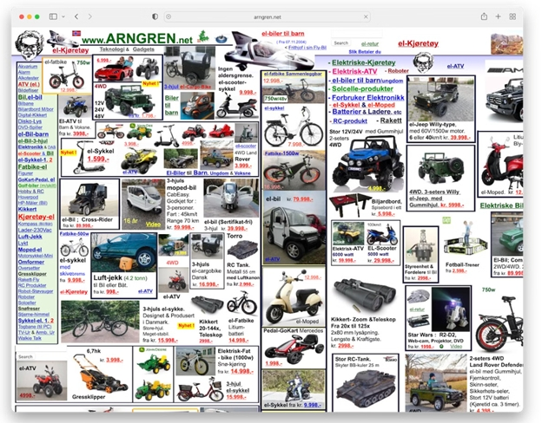
Header rõ ràng
Footer rõ ràng
Sidebar
Layout masonry thể hiện các dòng xe
Mỗi xe là card
Font chữ đồng bộ
Kích cỡ chữ: 16px
Các tiêu đề chính 32px, các tiêu đề phụ 24px
Nhận xét tổng quan:
- Rối rắm
- Không ra bố cục nào
- Ảnh chèn lên ảnh không nhìn rõ
- Header không rõ ràng
Phân tích lỗi UI/UX
- Lỗi bố cục -> giải phép: xây dụng layout masonry
- Ảnh chèn lên ảnh không rõ ràng
- Màu sắc không đồng bộ
Nguyên nhân tiềm ẩn
- Bấm nhầm
- Nhìn rất khó chịu
Đề xuất cải tiến
- Đồng bộ màu chữ, cỡ chữ
- Sử dụng 1 layout cụ thể
Bài 2
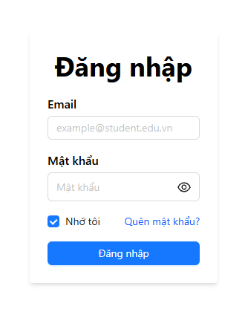

Bài 3
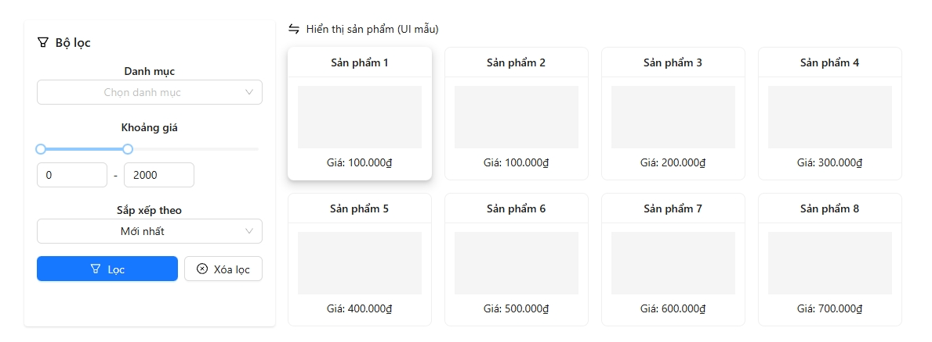
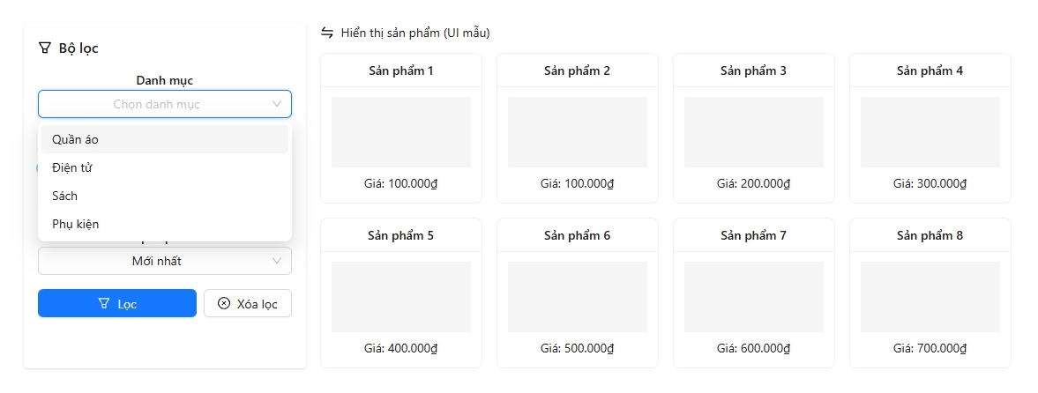
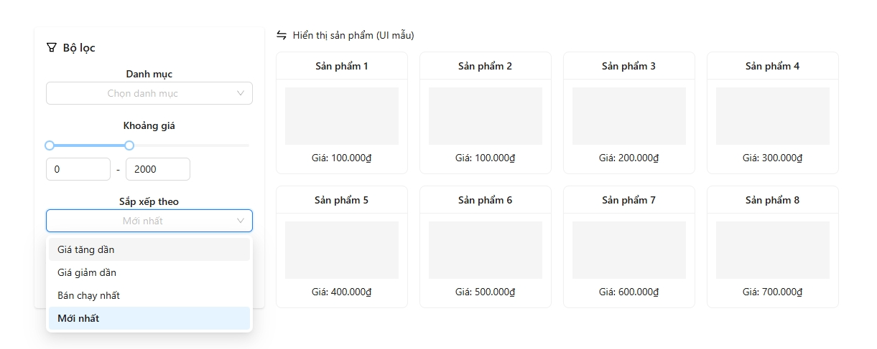

Bài 4
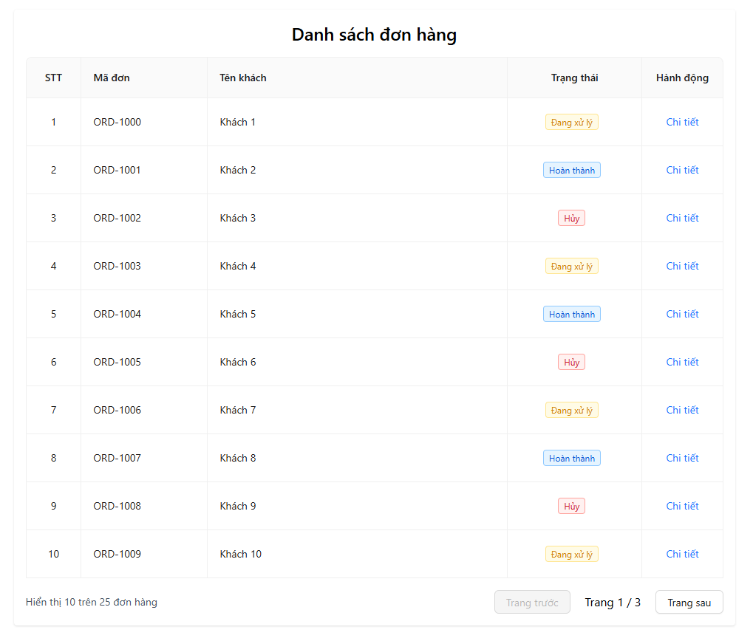

Bài 5
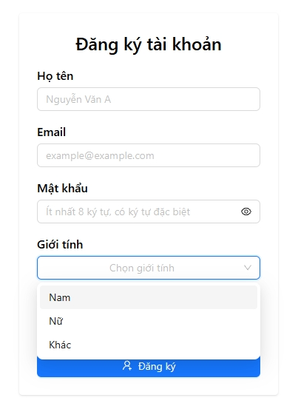
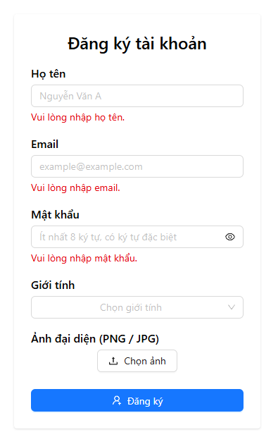

Bài 6
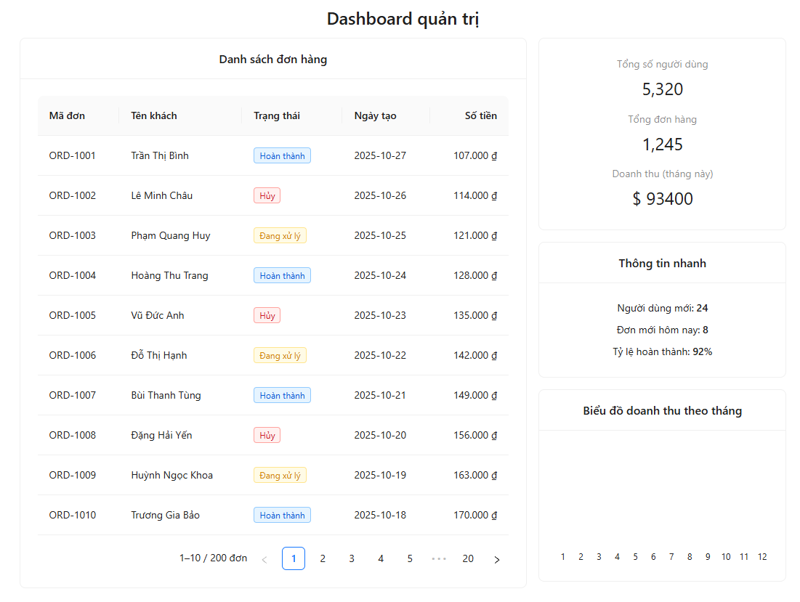
Bài 7
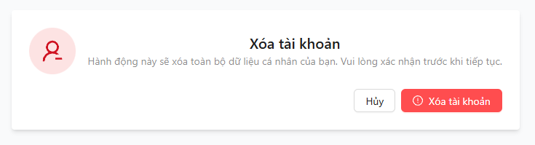

Bài 8
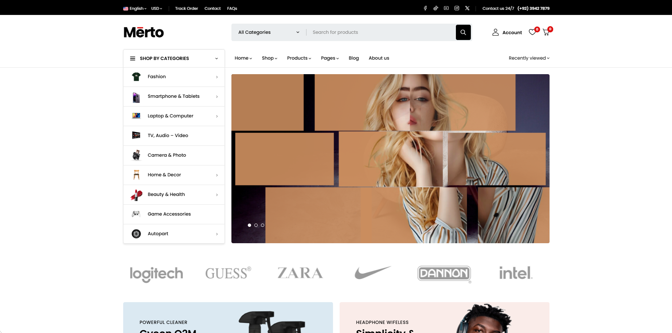
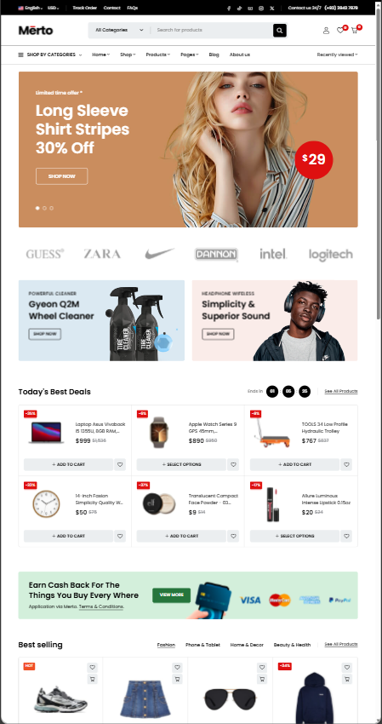
BTTH
Thiết kế Flow UI cho hệ thống học tập trực tuyến
1. Thiết kế màn hình đăng nhập
- Chức năng
- Cho ngươi dùng nhập tên tài khoản và nhập mật khẩu để đăng nhập
- Tính năng quên mật khẩu trong trường hợp người dùng không nhớ tài khoản
- Nút chuyển sang màn hình đăng ký khi người dùng chưa có tài khoản
- Thiết kế
- Các ô input nhập liệu phải có label rõ ràng
- Placehoder: gợi ý cho người nhập rõ ràng
- Trong ô input nhập mật khẩu có thể hiển thị thêm hiển thị mật khẩu để người dùng có thể biết giá trị mình vừa nhập
- Phản hồi rõ ràng khi sai thông tin tài khoản hoặc mật khẩu
- Đồng nhất ngôn ngữ
2. Thiết kế màn hình danh sách khoá học
- Hiển thị danh sách các khoá học theo layout cụ thể rõ ràng (ảnh khoá học, tên khoá học, danh sách bài học, số lượng sinh viên đăng ký học…)
- Trong 1 khoá học phải có 1 nút bấm (học ngay, đăng ký) để người dùng có thể thao tác tính năng (học, đăng ký khoá học)
- Tạo input cho người dùng nhập vào thanh tìm kiếm khoá học quan tâm
- Có phân trang trong trường hợp có nhiều khoá học
3. Màn hình học bài
- Hiển thị danh sách các bài học có trong khoá học
- Bố cục rõ ràng theo thứ tự các bài học
- Trong từng bài học
- Các chủ đề
- Các bài đọc
- Có câu hỏi kiểm tra video
- Có câu hỏi kiểm tra quizz
- Đánh dấu bài học đã hoàn thành
- Các thao tác dễ sử dụng, mượt mà
- Hiển thị chi tiết 1 bài học
- Có nút bấm play để người dùng xem video
- Thanh control để thao tác khi xem (dừng, tua video,…)
- Chuyển đổi giữa các video bài học mượt mà
4. Màn hình làm quiz
- Hiển thị các câu hỏi và câu trả lời rõ ràng
- Hiển thị thời gian cho phép người dùng trả lời
- Hiển thị các nút bấm (chuyển câu hỏi, quay lại câu hỏi trước, hoàn thành)
- Thông báo cho người dùng nộp bài thành công
- Hiển thị đáp án đúng sai cho các câu trả lời trong từng câu hỏi
- Thiết kế responsive cho người dùng cso thể làm quiz trên các màn hình khác nhau
5. Màn hình xem điểm
- Hiển thị chi tiết tên bài quiz
- Hiển thị thông tin người làm
- Điểm số
- Thời gian làm bài thực tế trên thời gian yêu cầu
- Xếp loại hoặc nhận xét
- Bảng chi tiết câu trả lời để người dùng có thể xem lại
- Tạo nút bấm cho người dùng làm lại quiz
6. Luồng Flow trong hệ thống

